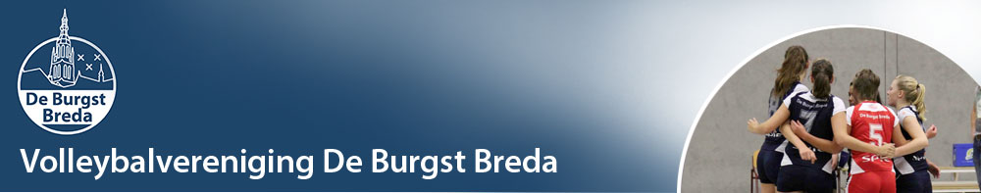

Aan alle recreanten:

Op zaterdagavond 10 september aanstaande organiseert Volleybalvereniging
De Burgst Breda een gezellig en sportief Recreanten Toernooi op onze locatie
Sporthal de Scharen
Topaasstraat 13 te Breda

Heb jij zin om met jouw team jullie sportieve volleybaltalent een avond lang in de strijd te gooien en je voor te bereiden voor een nieuw seizoen? En er tevens een gezellig teamuitje van te maken? Dan is dit de gelegenheid om elkaar ook eens buiten de competitie te ontmoeten.

Na afloop van het toernooi is er een optreden van de “Cyranoos”. Deze band speelt covers uit de jaren 60 en 70. Het beloofd dus een swingende derde helft te worden!

Voor wie: alle recreatieve sportievelingen
Wanneer: zaterdag 10 september 2016
Waar: Sporthal De Scharen in Breda
Aanvangstijd: 19:45 uur.
Einde toernooi : 22:30 uur.
Kosten: Voor dit toernooi vragen we geen inschrijfgeld aan onze bezoekende teams.
Wat willen wij weten: Dames…. Klasse / Heren…. …Klasse / MIX...... Klasse
Wat moet je doen om deel te nemen aan dit gezellige toernooi: Meld je aan vóór 31 augustus a.s. via: secretariaat@deburgst.nl
Waarom: zodat wij er een gezellige sportieve avond van kunnen maken met elkaar!

Jullie doen toch ook (weer) mee??

Met sportieve groet,
Volleybalvereniging De Burgst Breda

